МУНИЦИПАЛЬНОЕ КАЗЕННОЕ ОБЩЕОБРАЗОВАТЕЛЬНОЕ УЧРЕЖДЕНИЕ
«ГЕРЕЙХАНОВСКАЯ СРЕДНЯЯ ОБЩЕОБРАЗОВАТЕЛЬНАЯ ШКОЛА №2 имени М.ДИБИРОВА»
Адрес: 368776,РД, МР «Сулейман – Стальский район», e-mail: gereichan2.sosh@yandex.ru
с. Герейханово 2 отд. url: http://gereihan2.dagschool.com/
тел. 8 (928) 684-40-11

МКОУ « Герейхановская СОШ № 2 им. М. Дибирова»
1 сентября 2020 г. в 11.00. часов состоялся Всероссийский открытый урок «Помнить – значить знать» посвященный 75 – летию Победы в Великой Отечественной войне 1941- 1945 годов. Информацию довели до учителей школы и обеспечили подключение к открытому уроку.
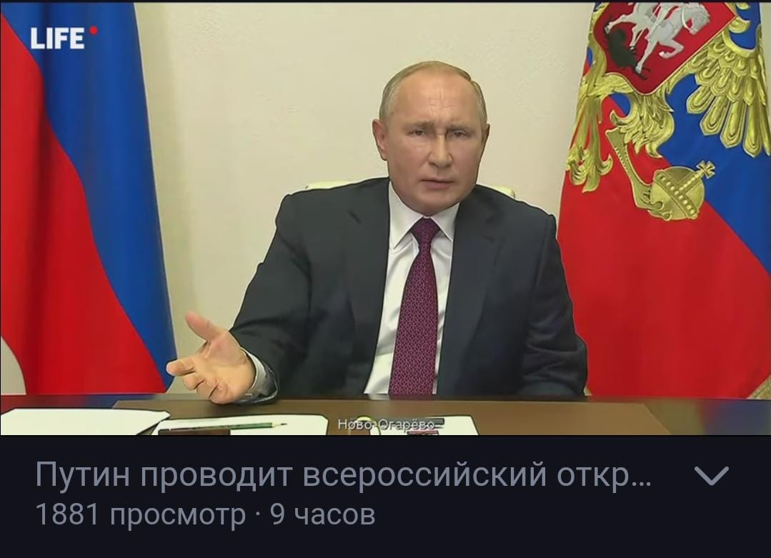
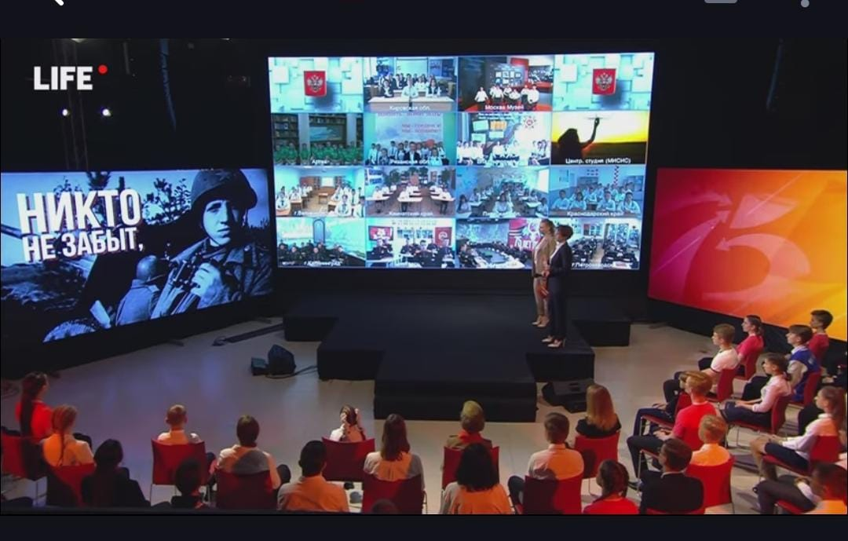

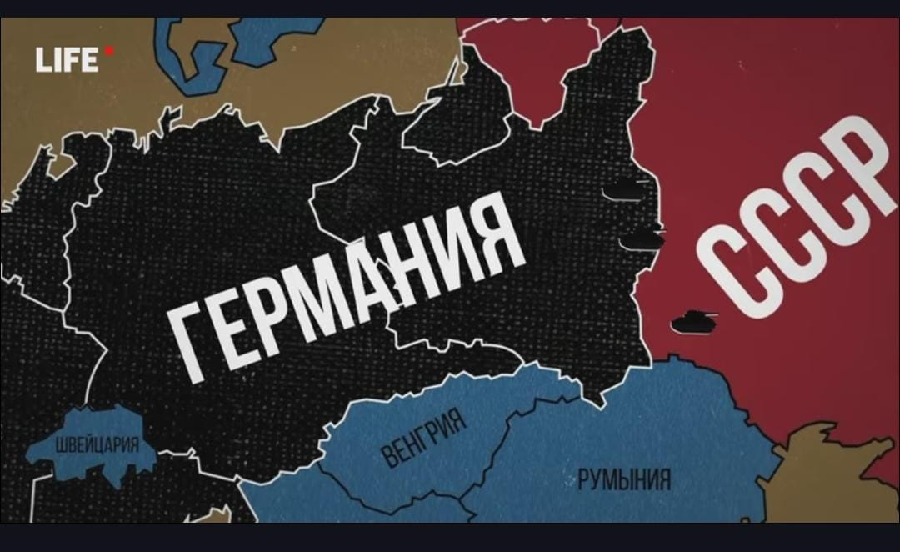

ЗДВР Исакова М.А.

